**Lithium-ijzer-fosfaat-accu**

1. **Bouw**

Het gebruikte “battery pack” in deze masterproef is een Lithium-ijzer-sulfaat-cellen.  
Deze cellen hebben de volgende opbouw:

De op- en ontlading van lithiumbatterijen werkt aan de hand van de relocatie van lithium-ionen.  
deze cellen bestaan uit drie functionele componenten. Ten eerste is er de anode (negatieve elektrode) die uit een sterk geleidend koper bestaat die met een laag grafiet omhuld is. Ten tweede is er de kathode (positieve elektrode) die uit aluminium bestaat dat omhuld is met een laag lithium ijzer fosfaat.  
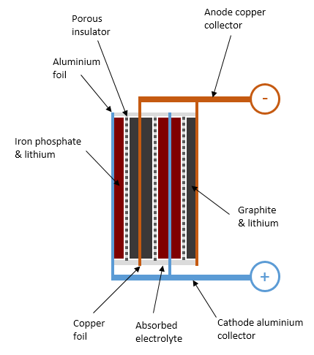

De specifieke capaciteit van lithium-ijzersulfaat is ongeveer 140mAh per gram. Dus een 100Ah cel heeft ongeveer 0.7kg van dit materiaal op zijn kathode.  
  
Het elektrolyt is een Lithiumzout opgelost in een organische oplossing (typisch is dit lithium-hexa-fluorfosfaat opgelost in een combinatie van ethyleencarbonaat, dimethylcarbonaat en propyleencarbonaat met verscheidene andere additieven.   
Dit elektrolyt is cruciaal voor de ladingoverdracht tussen anode en kathode. Deze oplossing is snel ontvlambaar en volledig geabsorbeerd in de poreuze platen en separator. Tegenover bijvoorbeeld een loodzuurbatterij is hier geen sprake van vrije vloeistoffen.  
  
De hierboven afgebeelde cel is volledig ontladen met al het lithium aanwezig in de kathode en het elektrolyt. Dit correspondeert met een net gefabriceerde cel. De fabrikant zal formatie cycli doorlopen om ervoor te zorgen dat de cel gebruiksklaar wordt.

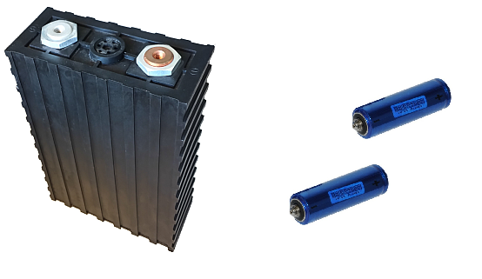

In de masterproef wordt gebruik gemaakt van prismatic cells. Deze hebben dankzij de koperen en aluminium elektroden een goede warmtespreiding. Deze komen ook in veel grotere bouwvormen uit dan de kleinere cyllindrische versies.  
  
De verschillen in thermische uitzetting tussen de koperen en aluminium collectoren zorgen in een prismatische cel niet voor mechanische spanning zoals in een cilindrische cel wel gebeurt.  
  
De prismatische cellen hebben een groter buitenoppervlak relatief gezien tegenover de capaciteit en dit zorgt ervoor dat cilindrische cellen ook meer opwarmen.

1. **Op- en ontladen**

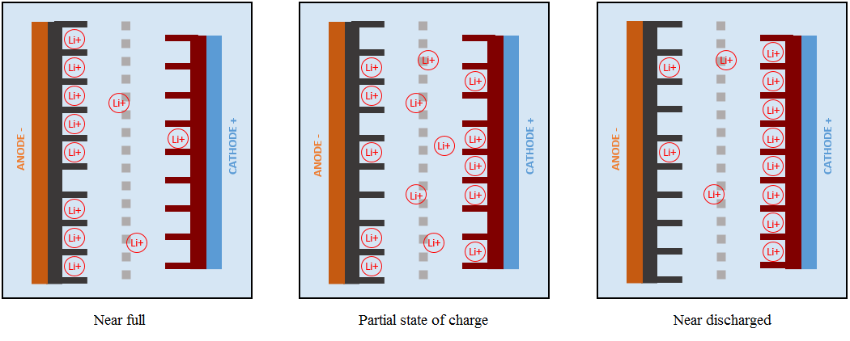

Bij het opladen verlaten de lithiu-ionen de kathode. Deze lading wordt nu overgebracht naar de anode om LiC6 te vormen en zich in het grafiet matrix te voegen. Tegelijkertijd zal het LiFePO4 aab de kathode progressief veranderen in ijzerfosfaat FePO4.   
  
Bij het ontladen gebeurt het omgekeerde en zullen de lithium-ionen zich terug in de kristallen ijzerfosfaat structuur voegen om LiFePO4 te vormen.  
  
De energieopslag in een lithium-ion batterij werkt dus aan de hand van het volgende principe: zowel de kathode en de anode kunnen lithium-ionen binden tijdens het laadproces zal het geïnduceerde veld ervoor zorgen dat ionen van kathode naar anode verplaatsen. Tijdens het ontladen gaan de ionen terug naar de kathode en geven energie vrij in die proces.  
  
  
Structuureel zijn zowel het grafiet en het ijzerfosfaat zeer stabiele materialen met of zonder de aanwezigheid van het lithium. Dit zorgt ervoor dat de batterijen zo’n goede levensduur hebben tegenover andere lithium-ion accu’s.  
  
SEI

In de formatie cycli ontstaat een Solid Electrolyte interphase layer (SEI). Dit is dus een laag die bestaat uit vast elektrolyt die aanwezig is op de anode. Deze laag laat ionenuitwisseling toe en isoleert elektrisch. Deze SEI-layer ontstaat uit chemische reacties tussen het elektrolyt en de elektrode. Deze laag zal ervoor zorgen dat de cel stabiliseert bij de formatiecycli. Deze laag zal echter blijven groeien tot de batterij stopt met werken door een gebrek aan capaciteit. Belangrijk om te weten is dat deze laag sneller groeit bij hogere temperaturen en aldus de levensduur sneller vermindert.

De opbouw van lithium-ijzersulfaat batterijen hangt ook af van de fabrikant maar als er verschillen optreden is dit meestal bij de compositie van het elektrolyt. Dit beïnvloedt de performantie en de levensduur van de cel het meest omdat zo de groei van de SEI-layer wordt beïnvloed. Deze beïnvloedt ook de capaciteitsvermindering van de cellen. Door deze SEI-layer die dus groeit, verliest de batterij gradueel aan capaciteit.

Belangrijk om te weten is dat lithium-ion accu’s nooit volgeladen worden opgeslagen in een magazijn.  
Tegen het einde van de laadcyclus heeft de kathode niet veel lithium ionen meer. De hoeveelheid vrije lithium ionen in het elektrolyt begint nu ook te verminderen en de cel spanning begint snel te stijgen. De elektroden worden nu ook meer chemisch reactief ten opzichte van het elektrolyt. Deze chemische reactiviteit is schadelijk voor de cel en hoe langer deze conditie bestaat, hoe meer interne degradatie het veroorzaakt. Een hoge gebruikstemperatuur versnelt dit proces.  
  
Het is dus belangrijk om een goede SEI-layer te hebben op de cellen. Dit zal ervoor zorgen dat de levensduur en de capaciteit niet onnodig verkleint. Ook zal de zelfontlading minder zijn met een goede SEI-laag. De temperatuur van de cellen moeten goed gemonitord worden zodat de SEI-laag niet onnodig groeit.

Lithium plating

De oplaadsnelheid is ook een factor waarbij opgelet moet worden. Lithium plating is een fenomeen waarbij bij het opladen niet alle lithium ionen kunne worden geabsorbeerd in de anode. Hierdoor ontstaat een Lithium metaal dat op het oppervlak (meestal aan de randen) van de elektrode zit. Dit proces is onomkeerbaar en zorgt voor een permanent capaciteitsverlies.  
  
Dit fenomeen kan ontstaan door 1)een te hoge laadsnelheid, 2) bij te lage temperatuur laden waardoor de absorptie snelheid van de kathode sterk vermindert, 3) druppelladen

In het slechtste geval gaat men dus snelladen bij een lage temperatuur en daarna druppelladen.

Veiligheid

Thermische explosie kan bij een LiFePO4 bijna niet voorkomen omdat de temperaturen die nodig zijn om het zuurstof te laten vrijkomen door dissociatie uit de LIFePO4 heel hoog zijn. De ontsteektemperatuur om een ketting van exotherme reactie te krijgen is het hoogst bij deze LiFePO4.  
Ook is de maximumtemperatuur die bereikt kan worden na een ontploffing bij dit type het laagst van alle soorten Lithiumbatterijen. Dit type lithium-batterij is mede dankzij deze reden een van de veiligste van zijn soort.

Levensduur

Aan het einde van de levensduur van de batterijcellen zal chemische schade en plating ervoor zorgen dat lithium en elektrolyt geconsumeerd wordt. Samen met de groei van de SEI layer zal dit ervoor zorgen dat er niet genoeg ionen uitwisseling meer kan plaatsvinden tussen anode en kathode waardoor de cel onbruikbaar wordt.

Capaciteitsvermindering

Info: het geheugen effect treedt enkel op bij NiCd-accu’s. Uit recent onderzoek blijkt dat er ook in kleine mate geheugeneffect optreedt bij Li-ion accu’s  
  
Er is ook nog een ander effect dat kan optreden bij NiCd, NiMH of Li-ion accu’s. Voltage depression is een effect dat optreedt en zorgt voor tijdelijke capaciteitsvermindering. De piekspanning daalt sneller dan de bijbehorende lading waardoor het lijkt dat de batterij sneller leegloopt dan ze in werkelijkheid doet. Dit fenomeen wordt veroorzaakt door herhalend de cel te overladen. REDEN?

-deel degradation bij <https://en.wikipedia.org/wiki/Lithium-ion_battery>

zelfontlading

<http://www.rathboneenergy.com/articles/sanyo_lionT_E.pdf>

diepontladen

overladen